Жуткие последствия цифровой эры: после этого ты запретишь своему ребенку пользоваться гаджетами!
28.01.2015 Здоровье
Сегодня весь мир помешался на гаджетах: смартфонах, планшетах и прочей цифровой технике. Вместе с ними в мир проникает вирус цифрового слабоумия. И это не шутка, это диагноз. В 2007 году специалисты заметили, что с каждым годом все больше детей — представителей цифрового поколения страдают расстройством внимания, потерей памяти, низким уровнем самоконтроля, когнитивными нарушениями, подавленностью и депрессией. Исследования показывают, что в мозгу представителей цифрового поколения наблюдаются изменения, похожие на те, что появляются после черепно-мозговой травмы или на ранней стадии деменции — слабоумия, которое обычно развивается в старческом возрасте.
В это сложно поверить, но среднестатистический семилетний европеец уже провел у экранов больше года своей жизни (по 24 часа в сутки), а 18-летний — больше четырех лет!

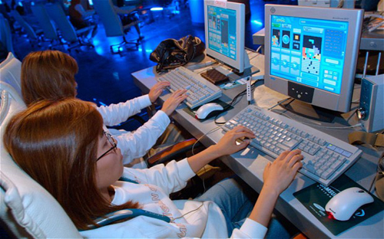

Хочешь сказать, что сейчас совсем другие дети? Да, дети другие, но мозг у них такой же, что был у человека тысячу лет назад, — 100 миллиардов нейронов, каждый из которых связан с десятью тысячами себе подобных.
Мозг нужно развивать и кормить. Все наши мысли, действия, решения сложных задач и глубокие размышления оставляют след в нашем мозгу.«Ничто не может заменить того, что дети получают от собственного, свободного и независимого мышления, когда они исследуют физический мир и сталкиваются с чем-то новым», — утверждает британский профессор психологии Таня Бирон.
Ты будешь шокирован, но с 1970 года радиус активности детей (пространства вокруг дома, в котором дети свободно исследуют окружающий мир) сократился на 90%! Мир сжался до экрана смартфона. Дети забыли и, что еще хуже, просто не знают, каково это — бегать под дождем, пускать кораблики, лазать по деревьям или просто болтать друг с другом. Они часами сидят, уткнувшись в свой смартфон. А ведь им необходимо развивать свои мышцы, знать о рисках, которые приготовил для них мир, и просто взаимодействовать со своими друзьями. «Удивительно, как быстро сформировался совершенно новый тип среды, где вкус, обоняние и осязание не стимулируются, где большую часть времени мы сидим у экранов, а не гуляем на свежем воздухе и не проводим время в разговорах лицом к лицу», — говорит Сьюзен Гринфилд. Нам определенно есть о чём волноваться.
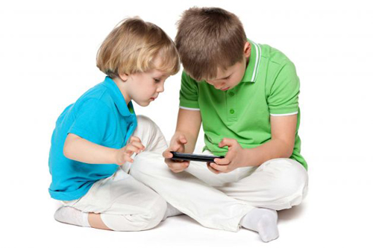
Мозг формируется, когда есть внешние стимулы и чем больше их будет — тем лучше для мозга. Поэтому очень важно, чтобы дети исследовали мир физически, но не виртуально. Это нужно растущему мозгу, как и тысячу лет назад.
Также ребенку нужен здоровый и полноценный сон. Но современные дети не способны выйти из Интернета и оторваться от компьютерных игр. Это сильно сокращает длительность их сна и ведет к нарушениям. Какое может быть развитие, когда ты уставший и у тебя болит голова, а школьные задания никак не лезут в голову?!
Ты спросишь, как же цифровые технологии могут изменить мозг ребенка? Во-первых, количество внешних стимулов ограничивается из-за однообразного времяпровождения в Интернете. Ребенок не получает необходимого ему опыта, чтобы развить достаточно важные участки мозга, которые отвечают за сопереживание, самоконтроль, принятие решений… А то, что не работает, отмирает. Ведь у человека, который перестал ходить, атрофируются ноги? Дети не привыкли запоминать информацию — им проще найти ее в поисковых системах. Вот тебе и проблемы с памятью. Они ее совершенно не тренируют.

Думаешь, что дети стали намного умнее благодаря Интернету? А знаешь ли ты, что нынешние одиннадцатилетние выполняют задания на таком уровне, который демонстрировали восьми- или девятилетние дети 30 лет назад. Исследователи отмечают, что одной из основных причин этого является жизнь в виртуальном мире.
«Я опасаюсь, что цифровые технологии инфантилизируют мозг, превращая его в подобие мозга маленьких детей, которых привлекают жужжащие звуки и яркий свет, которые не могут концентрировать внимание и живут настоящим моментом», — говорит Сьюзен Гринфилд.
Но ты еще можешь спасти своих детей! Достаточно просто ограничить время пользования всевозможными гаджетами. Ты будешь удивлен, но Стив Джобс, гуру цифровой индустрии, именно так и делал. Его дети не пользовались айпадом вообще, а другие гаджеты им запрещалось использовать по ночам и в выходные дни.
Крис Андерсон, главный редактор американского журнала «Wired», один из основателей 3D Robotics, также ограничивает своих детей в использовании гаджетов. Правило Андерсона — никаких экранов и гаджетов в спальне! «Я, как никто другой, вижу опасность в чрезмерном увлечении Интернетом. Я сам столкнулся с этой проблемой и не хочу, чтобы эти же проблемы были у моих детей».
Сыновья создателя сервисов Blogger и Twitter могут пользоваться своими планшетами и смартфонами не больше 1 часа в день, а директор OutCast Agency, ограничивает использование гаджетов в доме 30 минутами в день. Его младшие дети совсем не имеют гаджетов.
Вот тебе и ответ на вопрос «что нужно делать?». Позаботься о подрастающем поколении. Подумай, какое будущее их ждет через 10-20 лет, если они сегодня проводят полдня перед экранами своим суперсовременных гаджетов.
Если у твоих друзей есть детки, обязательно расскажи им о цифровом слабоумии!

